01 апреля 2019 года в школе был проведен День Физики

Цели проведения предметного дня:
- стимулировать познавательную и интеллектуальную активность учащихся;
- повысить интерес к более углублённому изучению физики за счёт расширения общего кругозора в результате организованного общения;
- развивать творческие способности;
- повысить интерес учащихся к изучению предмета;
- вызвать у школьников положительную мотивацию к изучению физики;
- подвести учащихся к самостоятельным выводам и обобщениям;
- расширить кругозор и интеллект учащихся дополнительными знаниями.
Задачи предметного дня:
- привлечь учащихся 7-9 классов для организации и проведения недели;
- провести мероприятие, содействующее развитию познавательной
деятельности учащихся, расширению знаний по физике,
формированию творческих способностей: логического мышления,
рациональных способов решения задач и примеров, смекалки;
3.организовать индивидуальную и коллективную, практическую деятельность учащихся, содействуя воспитанию коллективизма и товарищества.
Принцип проведения предметного дня:
В каждом классе создаются команды любителей физики. К каждой команде приставлен наставник из числа обучающихся старших 10-11 классов. Наставник готовит свои команды к квизу-игре МОЗГОФИЗИКА.
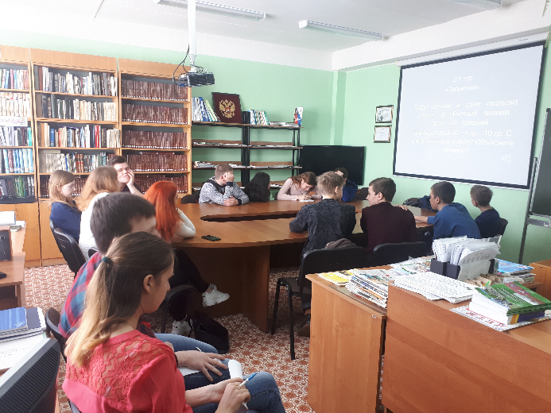
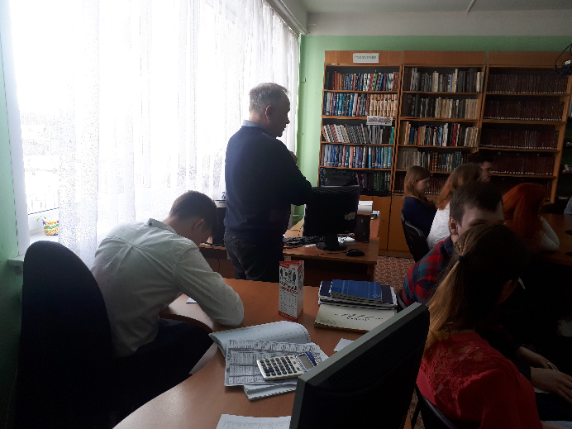

ИТОГ: Предметный День физики отразил различные формы и методы работы учебной деятельности: удачно сочетались индивидуальные и коллективные формы работ. Проведение квиза-игры МОЗГОФИЗИКА окунуло ребят в практическое использование базовых знаний по физике в бытовых, каждодневных условиях. Самый высокий результат по итогам дня Физики получили обучающиеся 8 класса.

